ÇİFTE ÇEŞME

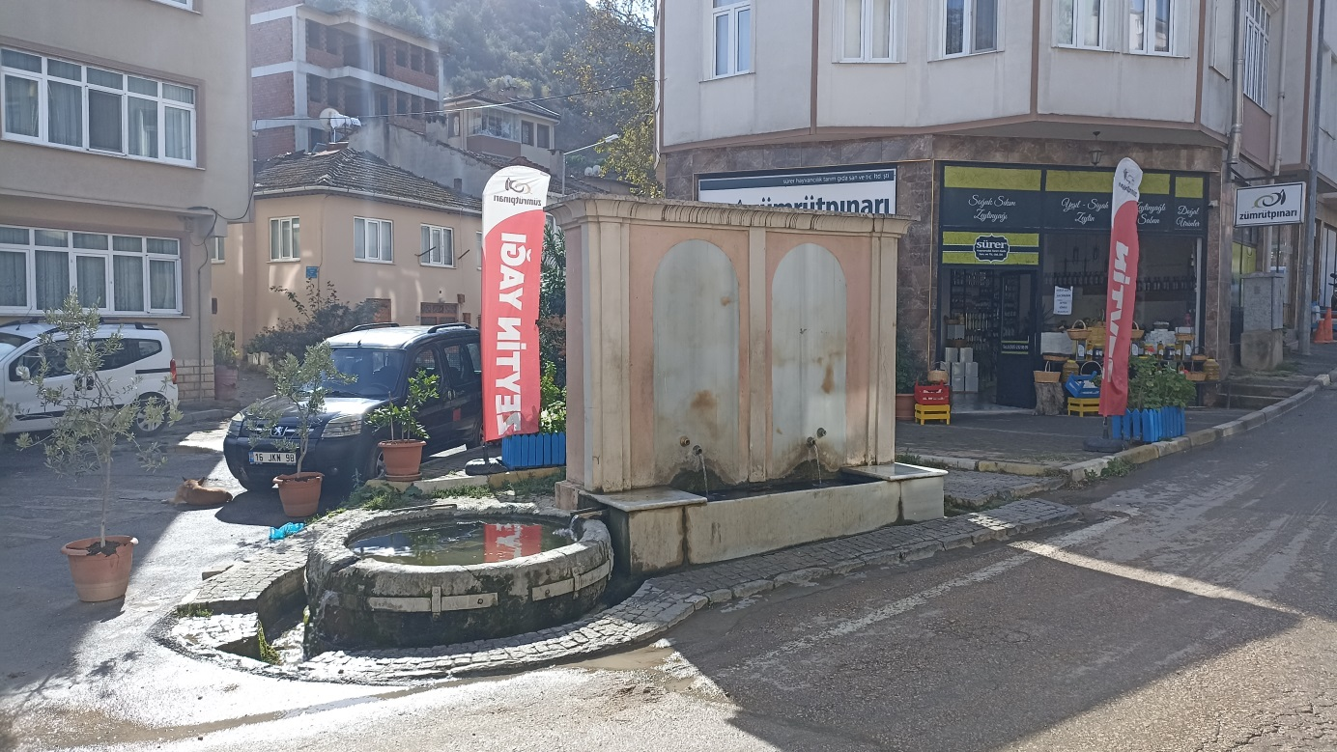

Tirilye’de Değirmenci Sokak ile Karacabey Caddesi’nin kesiştiği alandadır. İkiz çeşme biçiminde olan çeşmenin hayvanların su içmesi için yalağı bulunmaktadır. Ayna kısmında mermer bulunan çeşmenin birbirine simetrik iki pirinç lülesi mevcuttur. Görünüş itibarı ile Çarşı Çeşmesi’ne benzemekle beraber açık havuz şeklinde bir deposunun olması ve Tirilye’deki çoğu çeşmenin aksine yazıtının bulunmaması ile Çarşı Çeşmesi’nden ayrılmaktadır. 2012 yılında onarım geçiren çeşmenin tuğla örgülü duvarları sıvanmıştır.

ÇIFTE ÇEŞME (DOUBLE FOUNTAIN)

It is located at the intersection of Değirmenci and Karacabey Streets in Tirilye. The fountain, which is in the form of a twin fountains, has a trough for animals to drink water from. The fountain, which has marble in its ornamental slab section, has two brass spouts symmetrical to each other. Although it resembles the Çarşı Fountain in appearance, it differs from it in that it has a tank in the form of an open pool and, unlike most fountains in Tirilye, it does not have an inscription. Brickwork walls of the fountain, which was renovated in 2012, have been plastered.

